Говяжий медальон с овощным рулетиком
В сегодняшнем нашем меню сытное блюдо из говядины с гарниром из овощей, приправленное соусом из трех перцев. Незабываемый вкус придает блюду пикантный соус. Стоит попробовать!
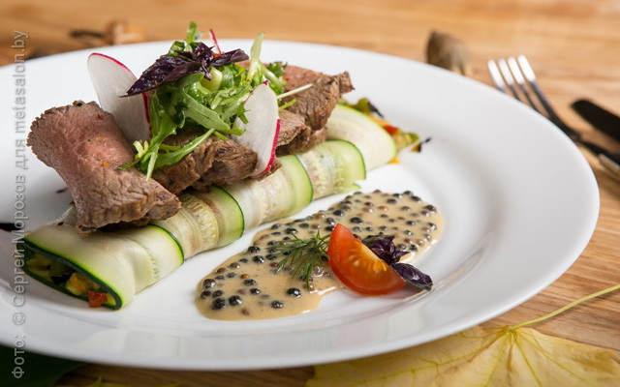

Ингредиенты (из расчета на 1 порцию):
- Говяжья вырезка – 170 г
- Брюссельская капуста - 30 г
- Цукини - 60 г
- Перец болгарский – 30 г
- Перец горошком красный, зеленый, белый (экспериментируйте и с другими перцами!) по грамму.
- Сливки 33% - 50 г
- Мускатный орех – по вкусу
- Бальзамический уксус – 5 г
- Горчица – 10 г
- Соевый соус (можно соус Тэрияки) – 10 г
- Чеснок – 5 г
- Базилик – 5 г
- Соль, перец по вкусу

Маринуем мясо (15 минут) в соли, перце, чесноке, оливковом масле, бальзамическом уксусе, горчице и соевом соусе.
Готовим мясо:
• На хорошо разогретой сковороде быстро обжариваем говядину на оливковом масле со всех сторон (это предварительное обжаривание удерживает в мясе соки, как бы «запечатывая» его внутри, что в итоге делает его более сочным при последующем запекании. Повара так и говорят – «запечатать» мясо).
- В предварительно разогретую до 180 градусов духовку отправляем обжаренную говядину и запекаем 5-7 минут при температуре 180 градусов.

Готовим соус:
Красный, зеленый, черный и белый перцы горошком предварительно вымачиваем в теплой воде (около 70 градусов) около 1 часа.
Готовим соус на малом огне из сливок, перцев горошком, мускатного ореха и соли. Соус помешиваем и варим до загустения.
Готовим гарнир:
- Режем кубиками перец болгарский и цуккини, дольками брюссельскую капусту и обжариваем на подсолнечном масле. Добавляем соевый соус, соль, перец. Можно добавить свежий или сухой базилик.

- Припускаем слайсы - тонко нарезанные вдоль цуккини - в подсоленной воде.

- Выкладываем на слайсы с цукини поджаренные овощи. И с помощью ножа заворачиваем в рулет.
Формируем блюдо.

Специально для Metasalon.by готовил
шеф-повар ресторана "Королевская охота" Александр Тарасевич

